КІЦМАНСЬКА ЦЕНТРАЛЬНА РАЙОННА БІБЛІОТЕКА

МЕТОДИЧНО - БІБЛІОГРАФІЧНИЙ
ВІДДІЛ

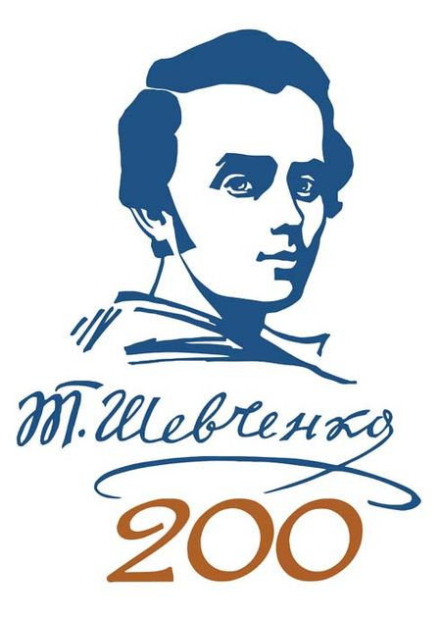

«НА СТРУНАХ КОБЗАРЕВОЇ ДУШІ»

ІНСТРУКТИВНО-МЕТОДИЧНИЙ ЛИСТ
на допомогу бібліотечним працівникам району

КІЦМАНЬ
2014

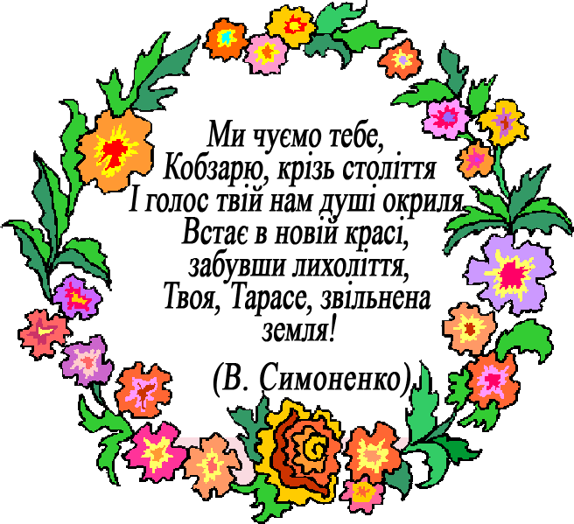

Відповідальний за випуск:

Сухолотюк О.М. – директор ЦБС

Підготувала:

Сохолотюк С.Д. – методист по роботі з дітьми та
юнацтвом

Комп’ютерний набір, оформлення:

Сохолотюк С.Д. – методист по роботі з дітьми та
юнацтвом

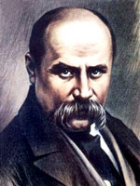
Коли б не Він, то й люди б нас не знали.
Коли б не Він, про нас не чув би світ…
О. Кобець

Тарас Григорович Шевченко – унікальне явище українського літературного процесу, вершинний представник національної культури нашої держави. Життя і творчість видатного українського поета, прозаїка, художника привертає увагу дослідників і читачів, перед якими розкриваються складність його соціальних і філософських поглядів, їх співзвучність з сучасністю.
Для нас Тарас Шевченко не тільки значиме явище історико – літературного минулого, але і, безумовно, частина сучасної культури сьогодення. Адже саме Шевченко відкрив світові національне буття українців, виконавши тим самим свою історичну місію генія і національного пророка, відстояв честь свого народу і вказав йому шляхи подальшого поступу. Тому, безперечним є той факт, що сьогодні, коли відбувається духовне відродження національної культури і освіти, всі повинні глибше відкривати для себе його скарбницю творчості.

У 2014 році вся Україна і прогресивна світова спільнота відзначає 200-річчя від дня народження Тараса Григоровича Шевченка.
З метою гідного святкування ювілею видатного сина українського народу бібліотечним установам району слід спрямувати свою роботу на популяризацію спадщини Великого Кобзаря. У кожній бібліотеці доцільно оформити книжково-ілюстративні виставки, тематичні полиці:«Народився, щоб осяяти Україну», «Люблю, Тарасе, твоє слово», «Співець народної долі», «Кобзар - мудра, світла книга», «Його книги – наші скарби», «Думи Тарасові – слово народне»,де висвітлюватиметься життя, творчість, світогляд поета, представлятимуться матеріали про Шевченкові шляхи, про Шевченкіану в поезії, живописі, музиці. Окремий розділ бажано присвятити лауреатам Шевченківської премії.
Рекомендується також розповісти користувачам про вихід «Кобзаря» Т.Г. Шевченка. Особливо треба підкреслити, що цим виданням письменник, першим за всю історію України, запропонував задуматись над тим, «чия правда, чия кривда і чиї ми діти». З цією метою можна оформити виставку однієї книги, темою якої може бути «Кобзар» – це книга Правди», де презентувати видання «Кобзаря» різних років.
Не завадить організувати виставку-презентацію «Кобзар» із моєї домашньої бібліотеки». Крім різноманітних видань на виставці можна представити висловлювання видатних людей про цю книгу, інформацію про видання, переклади, та звернення до читачів: «Юний друже! Візьми участь в організації книжкової виставки «Кобзар» із моєї домашньої бібліотеки». Якщо ця книга стоїть поряд з твоїми улюбленими книжками вдома, принеси її на певний час до бібліотеки і презентуй на виставці. Поділись своїми враженнями про «Кобзар», розкажи про те, яке місце займає він у твоєму житті, прочитай товаришам свої улюблені поезії, розкажи про свій улюблений твір і продекламуй улюблений твір твоєї сім’ї».
Творчості Кобзаря доцільно було б присвятити дні відкритих дверей «Нас єднає Шевченкове слово», виставки книжкової графіки «Я малюю за творами Тараса Шевченка», шевченківські читання, заочні подорожі залами музеїв Т.Г. Шевченка, віртуальні зустрічі з письменниками-лауреатами Національної премії України ім. Т.Г. Шевченка, вечори поезії «Величне слово Кобзаря», «Шевченко і народна творчість», цикли літературно-музичних годин: «Співець народної долі», «Нам треба голосу твого, Тарасе», «Люблю, Тарасе, твоє слово щире», Шевченківські турніри, конкурси ерудитів за творчістю митця «Учітеся, брати мої, думайте, читайте», години історії (про пам’ятники Т.Г. Шевченку) «У бронзі, граніті, пам’яті народній».
Також рекомендуємо донести до користувачів тему, що в підручниках обійдена мовчанням – вклад Т.Г. Шевченка в розвиток мистецтва, зокрема музики. Адже одним із витворів Шевченкового генія є пісня. На думку багатьох фахівців, він належить до числа наймелодійніших поетів світу. Доказом цього є те, що на тексти і мотиви творів із «Кобзаря» 120 композиторів створили близько 500 хорових,сольних,оперних, хореографічних та інших творів.
З метою сприяння розвитку творчих здібностей читачів, їх слід залучати до участі в районному дитячому конкурсі на кращого читця-декламатора поезій Т.Г. Шевченка «Вічне Тарасове слово», що допоможе продемонструвати красу і чарівність Шевченкового слова.
Радимо теж провести з користувачами літературну вікторину «Чи знаєш ти Шевченка?». Примірні питання вікторини:
1.Назвіть число, місяць, рік народження і смерті Т.Шевченка. (9 березня 1814р., 10 березня 1861р.)
2.Де народився поет? (с.Моринці, Звенигородського повіту на Київщині, тепер Черкаська область)

3.У якому році Т.Шевченко був викуплений з кріпацтва? (1838 р.)
4.Хто був першим вчителем малювання Тараса? (Хлипнівський дяк)
5.Де навчався Шевченко мистецтву маляра? (у Петербургській академії мистецтв)
6.Які успіхи він мав у малярстві і за що? (Три срібні медалі за малюнок з натури, картини «Циганка-ворожка», «Хлопець-жебрак, що дає хліб собаці»)
7.Як називається перша збірка Т.Шевченка і скільки творів ввійшло до неї? («Кобзар» – 8 творів, 1840 р.)
8.У 1846р. поет входить до таємної політичної організації. Якої? (Кирило-Мефодіївське товариство)
9.У яких роках Шевченко подорожує Україною. (1843, 1845, 1859 р.р.)
10.В якому році Шевченко був відправлений на заслання із забороною писати й малювати? (навесні 1847 р.)
11.В якому році Шевченкові присвоїли звання академіка-гравера? (1860 р.)
12.Назвіть балади Т.Шевченка. («Причинна», «Тополя», «Утоплена», «Лілея», «Русалка», «Коло гаю в чистім полі», «У тієї Катерини»)
13.В якому році був написаний «Заповіт»? (кінець 1845 р.)
14.Де був похований Т.Шевченко? (спочатку в Петербурзі на Смоленському кладовищі, а потім тіло перенесли на Чернечу гору біля Канева)
15.Які художні твори про життя Т.Шевченка ви знаєте? (С.Васильченко «В бур’янах»; Іваненко О. «Тарасові шляхи»; Красицький Д. «Тарасова земля»; Косарик Д. «Син-колос»; Смілянський Л. «Поетова молодість»; Ільченко О. «Петербургська осінь»)
16.В яких творах Т.Шевченко описує своє дитинство? («Мені тринадцятий минало…», «Як би ви знали, паничі…», «Доля», «І золотої, і дорогої», «А.О.Козачковському»)
17.Назвіть 5 відомих пісень на слова Т.Шевченка. («Реве та стогне Дніпр широкий», «Така її доля», «Думи мої, думи мої», «Садок вишневий коло хати», «Заповіт»)
Пропонуємо Вашій увазі список матеріалів, який можна використати в роботі з даного питання:
Вічне і живе Шевченкове слово : готуємося до 200-річчя від дня народження Кобзаря // Розкажіть онуку. – 2013. – № 3-4. – С. 93.
Кириченко О. М. Свято великого Кобзаря / О. М. Кириченко // Шк. б-ка плюс. – 2012. – № 4. – С. 2-31.
Леськів О. С. Стежки творчості генія / О. С. Леськів // Шк. б-ка. – 2012. – № 3. – С. 73-74.
Медюк І. Лине пісня Кобзаря / І. Медюк // Почат. освіта. – 2013. – № 21-23. – С. 13-16.
Ми чуємо тебе, Кобзарю, крізь століття… : метод. лист / Держ. закл. «Нац. б-ка України для дітей» ; уклад. Н. І. Безручко. – К., 2010. – 16 С.
Пам’ятники Кобзареві // Позакласний час. – 2010. – № 2. – С. 7-10.
Роянова А. Тарас Шевченко – нащадкам / А. Роянова, С. Коваленко // Позакласний час. – 2013. – № 3-4. – С. 105-107.
Зайцев П. Життя Тараса Шевченка. – 2 вид. – К.: Обереги, 2004. – 480 С. – (Сер., «Б-ка укр.. раритету»)
Палієнко М.О. Свята пора Кобзаря. - Поезії. – Одеса: Маяк, 2007. – 176 С.
Чанін С.В. Великий рід великої людини. Науково-популярний нарис / - К.: ТОВ «ЕЛІБРЕ», 2008. – 160 С.

